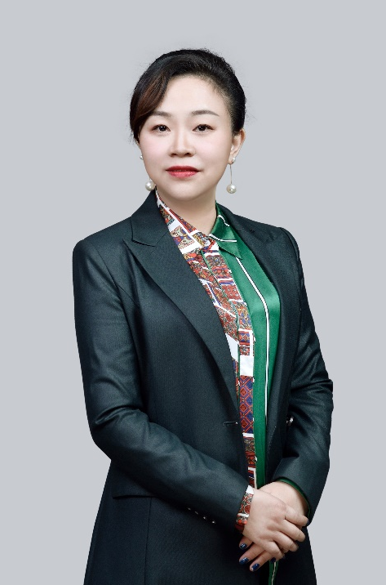
胡晓老师 大客户营销实战专家
18年企业大客户营销管理与商务谈判实战经验
高级营销师/国家注册企业培训师
中山大学、武汉大学、华南理工、大连理工、上海财经大学、特邀讲师
百思泰科技、沃泽生物、昱峰国际、万泽酒艺、深圳市酒类行业协会、中国品牌营销协会等多家名企/协会高级营销顾问
《赢战山河》版权课联合主讲老师
《经验萃取》版权课程认证讲师/《创新思维》版权课程认证讲师
曾任：深圳市营销协会丨创始会长
曾任：深圳市跨境电商专业委员会丨会长
曾任：深圳市福田区文化创意产业协会丨副会长
曾任：泰尔制药（美资）丨销售总监
曾任：达因集团（北京）丨市场总监
曾任：新产业投资有限公司丨营销总监
曾任：海纳国际贸易有限公司丨董事长
——累计授课近1600+场，线下学员超50000+人，好评90%以上，线上培训300000+人；
——曾主导70+场的上市企业之间的项目商务谈判，累计谈判涉及金额超千亿元；
——擅长领域：商务谈判、系统营销管理、团队建设与管理、品牌建设、大客户开发管理与风险管控、顾问式销售、中国式关系营销……

实战经验：
胡老师是中国首批经过专业营销体系训练的市场营销正规军，深耕营销领域21年，并组织了营销协会专家委员会，不断钻研并践行新商业环境下的创新营销管理，曾服务北京达因集团、美国泰尔集团、香港圣道、海纳科技等大型企业，为企业提供专业、落地式的“营销赋能”。
——曾为60+家大型企业辅导营销管理或谈判项目
——曾主导举办第16届营销经营大师论坛，所邀嘉宾：王石、董明珠、顾月月、石岩、皇明等知名企业家，并用自身强悍的谈判技能，让多位嘉宾成为深圳市营销协会专家团顾问。
01-【曾负责达因药业保健品和药品项目】；
——成果：仅用7天，完成11场线下促销活动，产品单价为68元/个，单店线下促销活动销售额179万元，带动卖场当月突破500万业绩。带领销售团队一直夺得“全国市场销冠团队”，并培养了一线精英销售团队超过160人（其中超过15人提升为各级经理）。
02-【曾代表美国泰尔制药参与广告谈判】
——成果：运用自身高超的谈判技能，最终以700万元合同价格，拿到市场价值两千万的广告投入，为公司节约1300万的广告开支。并建立和管理了超过23人的销售团队，一年时间实现营业额从21万到年底的2000万。打造了一支狼性团队。
03-【创办海纳教育科技与多家跨境及电商企业】
——成果：海纳教育06年成立，当年单一项目在团队的共同努力下，成为全国第一。2014年年成立铭轩电子商务，打造一支以90后的亚马逊团队，2017年新建一支东南亚跨境电商团队，2021年新增海外抖音团队，2022年新建小红书团队和国内抖音团队，从0到1亲自带队，之后根据团队特点做好制度建设，培育好团队领导层，用授权与机制让团队自驱动，目前创造了不俗的业绩。
04-【主导手机摄像头企业BZ、HN辅导案】
——成果：促使销售额从9000万3年提升至8.3亿，并协助该企业打造20人精锐之师，2017年销售额达到35.75亿。
05-【辅导及陪跑汽车后市场BEST企业各项重大决策（15年）】
——成果：参与企业每一项重大决策，并协助企业在面对上市企业和外资企业强劲对手的情况下，谈下了壳牌、吉利汽车（竞标）、天猫养车、途虎养车、奔驰合作案。14年辅导BST成为当下汽车后市场细分领域的头部企业。
06-【香港万泽酒艺——深圳菲利红酒屋】
从立项伊始参与营销策略制定，长期陪伴成长，在资源有限的状态下把培养学用到极致，企业开发了万科、腾讯等大型企业，北上广高端社群以及香港的名流圈、企业把厚利适销应用得很好。
07-【JCG路由器营销辅导项目咨询】
从0到1，第一年国内营业达3600万，第三年内外销超6亿人民币。
08-【跨境电商企业产品创新项目辅导】
开发出浮潜面罩，成为亚马逊浮潜面罩最大出货商，首年出货金额达8000万。
09-【深圳麦轩月饼团购模式辅导】
从年销售额800万，到2022年销售额1.3亿。2025年团购销售额达1.9亿。

返聘成果展现：
医药、生物科技：
→曾为华润三九讲授《双赢谈判》《顾问式销售》《商务礼仪》共16期
→曾为一致药业讲授《商务谈判》《门店销售技巧》《采购谈判》共18期
快消品：
→曾为绝味鸭脖讲授《系统营销方法论》《双赢谈判策略》《业绩为王训练营》返聘23期
→曾为蒙牛讲授《双赢谈判策略》《顾问式销售》返聘12期
电器：
→曾为格力集团讲授《海外品牌营销与推广策略》返聘3期
→曾为美的集团讲授《B端大客户谈判》《国际大客户谈判》《采购谈判》
工业品、制造业：
→曾为大族激光讲授《高绩效沟通技巧》《双赢谈判策略》返聘24期
→曾为三星集团讲授《双赢谈判策略》《顾问式销售技巧》等课程，返聘26+期
汽车：
→曾为东风讲授《销售心理学》《高效沟通》《双赢谈判》
→曾为宝马讲授《销售心理学》
物流：
→曾为中国邮政深圳讲授《市场营销系统方法论》《寄递业务增长策略》
→曾为中外运物流讲授《大客户开发与管理》《商务谈判》《顾问式销售》《高效沟通》
地产：
→曾为中原地产讲授《双赢谈判策略》《顾问式销售》共12期
→曾为佳兆业地产讲授《双赢谈判策略》《跨部门高效沟通》共7期
邮政、银行：
→曾为安徽邮电职业技术学院讲授《市场营销与管理》
→曾为中国建设银行股份有限公司珠海市分行讲授《客户经理商务谈判技巧》
总裁班：
→曾为江西财大总裁班讲授《新时代营销》
→曾为中山大学《大客户开发与风险管控》
服饰：
→曾为李宁讲授《顾问式销售技巧》《商务谈判》
→曾为梦特娇讲授《商务礼仪与双赢谈判》
建筑：
→曾为 中建八局讲授《工程谈判》《采购谈判》《商务谈判》《大客户开发与谈判》共4期
→曾为 山西建投三建集团讲授《高效沟通与跨部门协作》
酒类：
→曾为茅台讲授《格调跃迁与品牌升级》
→曾为万泽酒艺讲授《大客户开发与风险管控》《商务礼仪》《商务谈判》《体验式营销》返聘29期
外贸：
→曾为浙江武义浩达工具制造有限公司讲授《海外大客户开发——高效获取海外订单》
→曾为浙江启昌星进出口股份有限公司，讲授《海外大客户开发——高效获取海外订单》

主讲课程：
沟通课：《高效沟通与策略应用实战工作坊》
谈判课：《商务谈判——创造双赢解决方案》
营销课：《破解增长困局：系统构建营销增长引擎》《新国货时代的品牌建设与产品创新》
销售课：《大客户深度营销与风险管控实战》《中国式关系营销》
管理课：《销售业绩目标制定、落地与绩效提升实战》《国学赋能管理《内圣外王：东方智慧下现代企业基业长青的经营之道》

授课风格：
源于实战：老师有21年实战经验，结合当下市场环境与实战案例梳理课程
优雅风趣：老师会塑造幽默风趣的课堂氛围，真正把培和训做到落地实操，即培又训
逻辑性强：老师理性严谨、逻辑清晰、有超强的课程设计能力，将企业问题、学员疑问、课程两点相结合，呈现课程

部分服务客户：
医疗/连锁：华润三九、豪森药业、沃森、沃泽、沃润、中润、美乐康药业、广慈药业、海王集团、深圳一致药业、南北药业、友和药业、永安堂药业、华润黑龙江医药、南京道尔、金斯瑞、山东德药、津药集团、内蒙古科星生物（伊利集团）、普莱柯、深圳市华悦医美等
食品/烟酒：绝味食品、江西煌上煌、中粮集团、光明集团、新希望集团、伊利集团、蒙牛集团、晨光乳业、徐记食品、李锦记(中国)、安琪食品、百果园、益力多乳品、健力宝、麦轩食品、深圳万泽酒艺、深圳市金源泰农业发展、广东法尊国际商贸、中醇酒业、九霄酒业等
科技/工业品：中国烟草常德烟机、深圳航空、深航信息、航天科技、乐凯科技、乐凯光电材料、因湃电池科技、云宠科技、好孩子集团、名扬科技、长城国际、湖南亿润新材料科技、内蒙古第一机械集团617厂 、蓝波集团、正强集团、好孩子、山东精工等
金融/保险：中国银行、中信银行、招商证券、工商银行、中国邮政、平安保险、友邦保险、华夏保险、太平洋保险等
电信／通讯：中国电信、中国联合网络通信、宏达国际电子（HTC）、深圳市金立通信、深圳市泽信通信息工程等
汽车/电器：丰田汽车、大众汽车、广汽、别克、宝马、美的集团、国美集团、创维集团、康佳集团、苏宁易购、老板电器、艾美特、苏泊尔、百思泰、西贝阳光电器、中益维康电子科技、鑫中洲科技发展、前海金凰国际供应链（深圳）、艾华集团、奥海电子、博皓健康等
互联网/IT：北京希沃科技、深圳市荣佳美科技、谷川联行、深圳市善一电子商务、深圳变异科技、深圳微智创想科技、广州飞标视觉传媒等
机械/制造：广东冠能压缩机股份、星汉激光、大族激光、家家用激光设备、米克精密组件、深圳市鑫盛洋光电科技、冠力达科技发展、中壹明科节能科技（深圳）、芯仙电源芯片、斯可络压缩机（深圳）、德普微电子、凯特瑞科技、嘉车科技、富微尔科技等
家居/建材：广东金牌陶瓷、仁豪家具发展、立信办公家具、宝南国际、派瑞格家具（深圳）、南玻集团、秦皇岛海湾集团、亚夏股份集团等
地产/建筑/产业园：万科、佳兆业、中建八局、中建三局、中铁二局、山西建投三建集团
上海虹桥临空经济园区发展有限公司、广州国际医药港等
外贸企业：新机遇国际贸易集团、海纳国际贸易、翌丰国际、昱峰国际贸易、协鑫智慧能源、美丽风尚电子商务有限公司、易安达电子商务发展、六度贸易、广东法尊国际商贸、海灵达（深圳）贸易、睿远商贸、天天优鲜网络贸易、科丽美兰商贸、佳申源进出口贸易等
物流企业：中外运、中外运报关、中外运供应链公司、华展物流、佳婕物流、托普旺物流、尚流国际物流、中远海运集团等
其他：中国海油、华外同文外国语学校、 昆明图书出版社、 鼎彝文旅、深圳南山区工会企业家
株洲企业家、日越股份、中山工商联组织的120多家外贸企业、江西财大总裁班、计之宝、中石化、新世界集团、国家电投集团、深圳巴士集团、汕头公交等
深圳会丰文化传媒、深圳市裕翔国际货运代理、广东普罗米修律师事务所、深圳市玖毅科技有限、深圳市六度贸易、深圳市牛势广告、深圳市佳润隆包装、广东星辰律所、空港（深圳）国际旅行、润玉堂珠宝、前海国际新传媒、深圳市东方智造广告、湛江朗星体育文化发展、惠州市兴宇轩实业、深圳富族实业、新常态实业、兴欣科技、小猴子生态旅游发展、迷你屋智慧物业管理、海灵达（深圳）贸易、科华网络通讯、深圳大恒业资产管理、广州市埃克润化工科技、深圳市凯达莱实业、湖州织里卡文服饰、欧宝远东服饰等

部分客户评价：
做跨境常常要去供应商那里进行谈判，胡老师分享的“在对方地盘”进行谈判的方法就很有帮助，首先需要了解自己的目的，划分目标与底线，同时要符合谈判对方的价值观并设定“保质期”，准备好B计划，掌握对方的底线，了解对方的最佳替代方案，先评判可让步与不可让步的部分
做好坚持表与退让表，并将自己的条件“换算成金钱”，从而达到自己的目标并争取更多。
——跨境电商扩展坞 雷经理
非常感谢胡老师今天的分享!我今天学习了快乐法则，谈判前我们先要做到知己知彼，充分准备，见面时我们要在商务里细节上做到给人舒适，正式谈判前先营造一个快乐的谈判氛围，谈判过程中我们尽量按照我们先前预做的坚持表和退让表来做底线，如在谈判中出现僵局的时候我们要不断地修复双方的关系，聚焦未来最后让大家都能达到双赢的目的。
——贝特瑞 张总
老师的课程给我的最深的感受是，谈判整个过程中每个环节都是至关重要的。首先要预设好自己的目标，做好谈判前的准备，事先准备好坚持表和退让表，要抱着共赢的态度去沟通。之前的我，太想赢了，往往会赢了一场争论，却失去了很多，给人咄咄逼人的感觉。我要把胡老师在课程里讲的知识运用在实战中，不断的修炼与打磨自己，只为赢得双赢甚至多赢!
——徐记食品有限公司 林总
感谢胡老师的精彩分享:经过今天的学习，认识到商务谈判背书准备的重要性，需制定明确清晰的目标，并对目标进行量化，权衡利弊，针对性做好坚持表及退让表。设定AB方案，团队协作，寻求助力，聚焦未来，以共赢为目标!
——博铭科技有限公司 李经理
非常感谢胡老师的精彩分享，这门《商务谈判》对于我们初入社会的职场新人来说，听完胡老师的课真的受益匪浅，就今天所学的感悟：谈判无处不在，与每个人都密切相关，1:首先商务礼仪教会我们如何去注重自己的仪容仪表，言谈举止，不仅是代表自己自信的表现，还代表的是一个团队和公司的形象以及礼仪文化，这是谈判从始至终的一个视觉呈现，2:我觉得不管是企业间的，国家间大型的专业谈判，或者和父母交谈的生活中的小谈判，都是一个确定目标，了解对手，所谓的知己知彼。因时因地制宜运用今天所学的七大秘诀以及沟通的四要素，坚持表，退让表，主场优势等策略来最终达成目标的过程，为了这个目标服务，赢得更多，目标至上，越具体越好。
——欧宝远东服饰有限公司 高学员

部分授课案例：
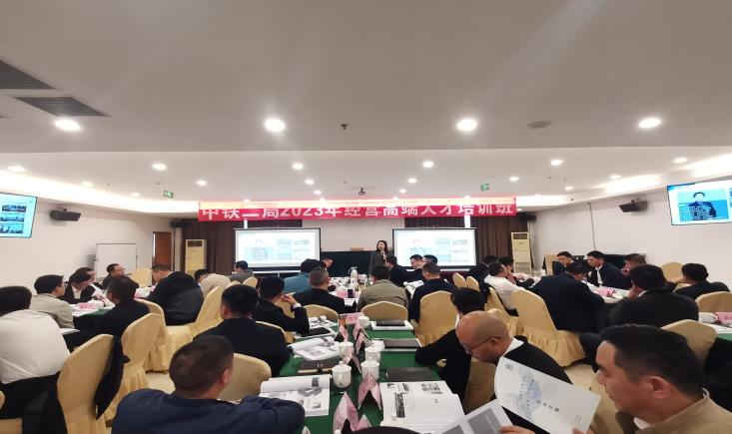 | 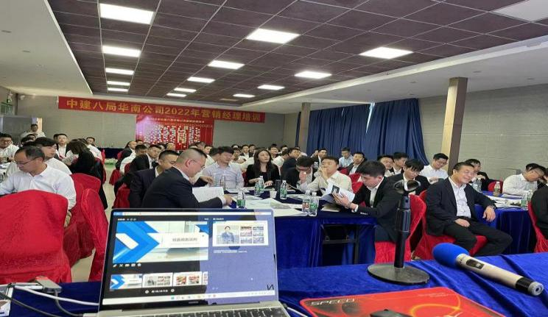
中铁二局集团  《双赢谈判策略与向上管理》 | 中建八局  《商务谈判》
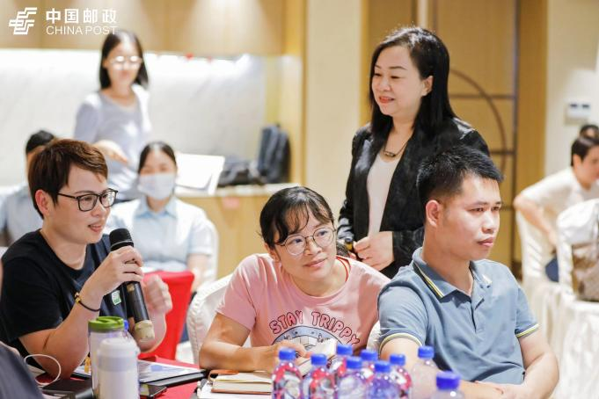 | 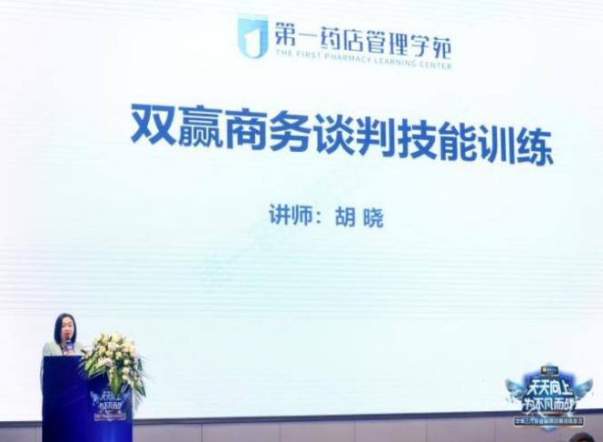
中国邮政集团有限公司深圳市分公司  《后疫情时代销售心理学》 | 华润三九集团  《双赢商务谈判》
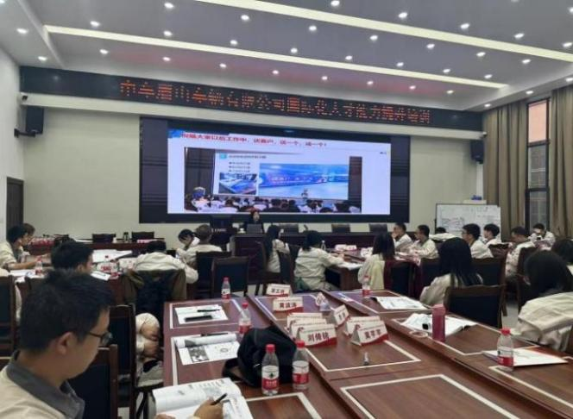 | 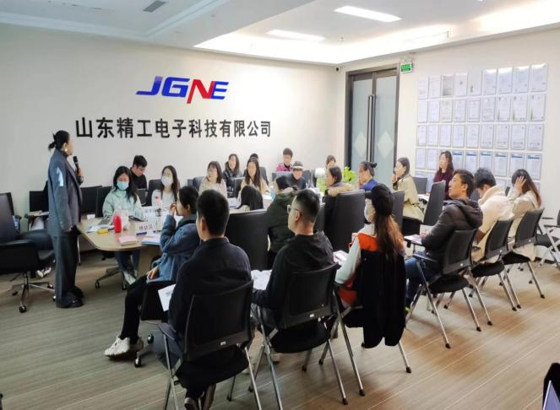
中车眉山车辆有限公司  《高效沟通与谈判成交》 | 山东精工电子科技  《海外客户开发谈判成交与海外品牌推广》
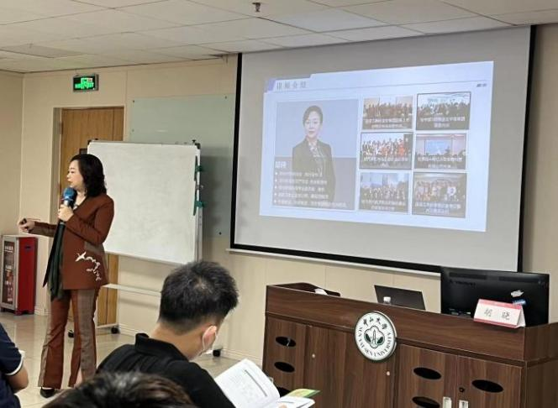 | 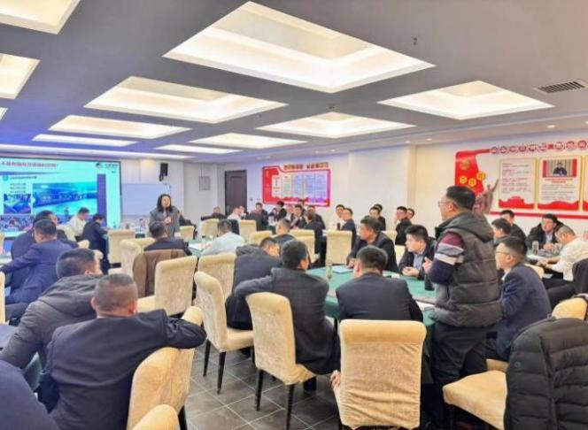
中山大学  《大客户开发与风险管控》 | 平遥煤化集团  《工业品大客户销售公关与销售技巧》
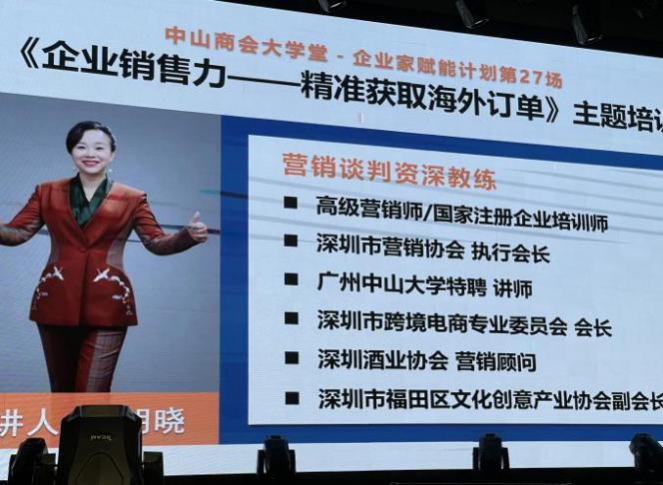 | 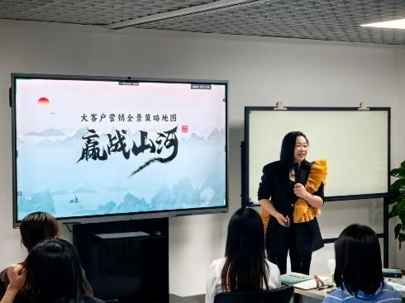
公开课  《企业销售力——精准获取海外订单》 | 鼎彝文旅  《赢战山河大客户营销》

